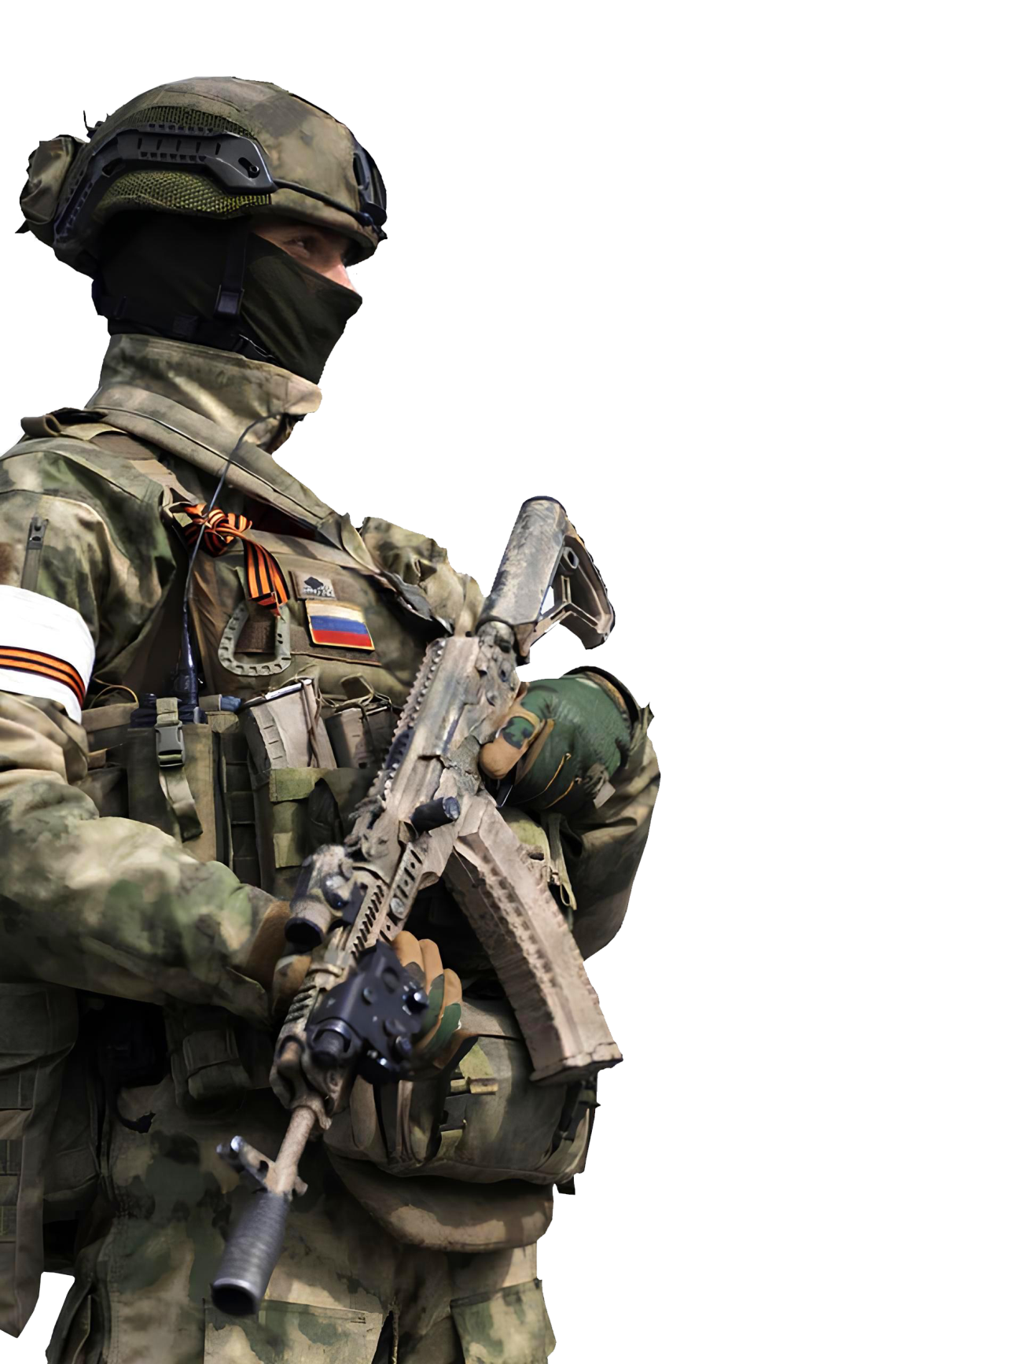
Если боец СВО попал в плен.
Алгоритм действий для родственников
Нередко поступают тревожные письма от близких военнослужащих, которые попали в плен во время выполнения боевых задач. Все они хотят одного – скорейшего включения родственника в «списки на обмен» и возвращения его на Родину.

Что нужно и что можно для этого сделать?
 Если официально установлено, что военнослужащий в плену (имеется на руках соответствующее извещение военкомата или иной документ (например, копия или выписка из приказа командира (начальника), содержащий сведения о захвате военнослужащего в плен).
С момента вынесения данного приказа Минобороны России проверяет информацию и начинает вести работу по вызволению военнослужащего из плена. На этом этапе родственники ни на что повлиять не могут.
Если родственникам стало известно, что участник СВО в плену, но этот факт в воинской части не установлен:
- получена видеозапись или видеообращение о возможном пленении родственника;
- сообщение от его сослуживцев в мессенджере;
- сам связался по телефону или по видеосвязи;
- опубликована видеозапись с участником СВО в украинских телеграмм-каналах, и иных источниках
Н Е О Б Х О Д И М О:
1. Довести информацию о пленении до командира воинской части (предпочтительнее через местный военкомат). Прислать полученную вами видеозапись, на которой человека можно узнать.
2. Связаться с Уполномоченным по правам человека во Владимирской области и передать ему все материалы, которые у вас есть (ФИО военнослужащего, дата рождения, адрес проживания, категория (контрактник, мобилизованный, призывник), номер воинской части, позывной, личный номер, когда в последний раз выходил на связь, на каком направлении воевал, сдавался ли тест ДНК, на основании каких данных считается находящимся в плену и др.).
Телефон для справок: 8 (4922) 53-11-31, 8 (4922) 53-20-60

Обращение можно подать разными способами:
- в ходе приема в аппарате Уполномоченного по правам человека во Владимирской области (г. Владимир, ул. Луначарского, д. 3, оф. 202);
- через МФЦ и электронную почту (ombudsman33@mail.ru);
- по почте (600017, г. Владимир ул. Луначарского, дом 3,
оф. 202).
Также родственники могут самостоятельно обратиться
- к Уполномоченному по правам человека в РФ наиболее удобным для них способом:
- через Интернет-приемную (ombudsmanrf.org/appeal);
- по номеру «горячей линии»: 8-800-707-56-67 (круглосуточно).
- в Международный Комитет Красного Креста (МККК):
- по телефону +7 (495) 626-54-26;
- по электронной почте: mos_tracing_services@icrc.org или https://uruprecase.powerappsportals.com/ruRU/create-request/.
Надо помнить: обмен военнопленными относится к исключительной компетенции Министерства обороны и специальных служб. Не занимаются обменом военкоматы, командиры воинских частей, прокуратура, губернаторы.

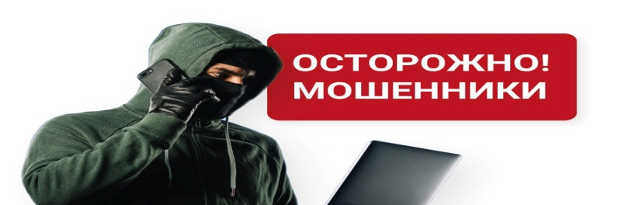Проявляйте осторожность!
В интернете и мессенджерах могут встретиться мошенники, которые вводят в заблуждение родных и близких пропавших без вести бойцов СВО. Этим занимаются в том числе и граждане Украины. Они находят данные наших военнослужащих и пишут их родственникам, прикрепляя дипфейки. Рассказывают, что их близкий жив, но он будет признан пленным или включен в список на обмен только за определенную сумму, которую нужно отправить на такой-то номер.
Могут поступать и звонки с угрозами, вымогательством, шантажом, с настоящим видео с вашим бойцом. При этом мошенники не пренебрегают ничем. Мы сталкиваемся с тем, что родственники наших военнослужащих, попавших плен, получают с украинской стороны угрозы совершить убийство пленного или насилие над ним, если они не выполнят условия: перевести деньги на указанный счет, выйти с протестами против власти, совершить поджоги или иные противоправные действия.

Не верьте такой информации, не поддавайтесь на шантаж. Это никогда не приведет к результату, таких примеров нет.
Если вам поступила подобная информация, необходимо связаться с региональным управлением (местным отделением) ФСБ и МВД России. Факт вымогательства или провокации желательно зафиксировать на видео, диктофон, путем привлечения свидетеля и т.д. Вымогательство – это тяжкое преступление (ст.163 Уголовного кодекса РФ).
Каждый обмен – это сложный переговорный процесс, происходящий на очень высоком уровне с обеих сторон. От взяток или каких-то протестных выходов скорость возвращения домой вашего бойца не зависит! А вот проблем с правоохранительными органами такими выходками можно получить.
Напоминаем, что за отправку денег в пользу Украины предусмотрена уголовная ответственность, в чем также заложен риск для родственников пленных.

ОБРАТИТЕ ВНИМАНИЕ !!!

Как понять, что вас обманывают и вербуют?

Вам подтверждают плен, но не представляют никаких доказательств.
Вам ставят условия по обмену – вы должны что-то сделать или перевести деньги.
Вам называют номер в списке на обмен. На самом деле никакой очереди и номеров НЕТ.
Вам говорят, что согласовали вашего бойца на обмен, но согласование проходит только через Минобороны, и есть полевые обмены, куда никакие волонтеры не имеют входа.
Никаких официальных списков пленных от Украины не существует, так же, как и возможности направить запрос на ту сторону и получить достоверную информацию по плену. Украина не предоставляет достоверную информацию по пленным ни родственникам, ни официальным органам, ни волонтерам.
Нельзя выкладывать информацию по вашему бойцу в открытый доступ – этими данными тут же воспользуются мошенники, а также спецслужбы Украины.

